Moskwa, 20.03.2024

OGŁOSZENIE O PRZETARGU
Ambasada RP w Moskwie zaprasza do udziału w przetargu na sprzedaż samochodu placówki
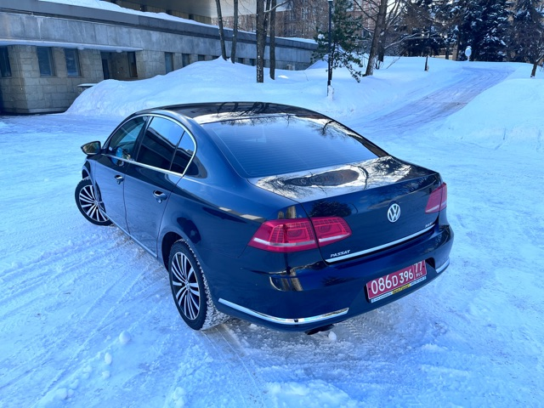
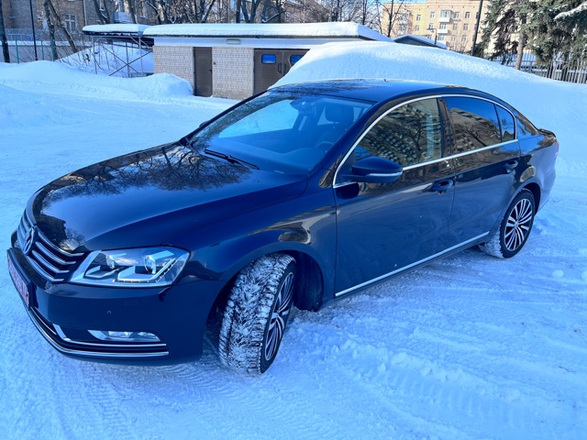

Marka: Volkswagen Passat
Rok produkcji: 2011
Kolor zewnętrzny: czarny
Przebieg: 123.562 km
Silnik: 4-cylindrowy, turbodoładowany
Pojemność silnika: 1984cm3
Rodzaj paliwa: benzynowy
Skrzynia biegów: automatyczna
Stan techniczny i wizualny: widoczne ślady użytkowania, prawy reflektor jest zawilgotniały, lewy - czasem mruga.
Wyposażenie: radio fabryczne, skórzane fotele.
Auto poza obszarem celnym Federacji Rosyjskiej (dyplomatyczne tablice rejestracyjne);
Wszelkie opłaty i podatki związane z wywozem bądź zarejestrowaniem pojazdu na terenie kraju, w tym cło, akcyza, opłaty utylizacyjne, podatek VAT, opłata za badanie techniczne i inne muszą być opłacone przez nabywcę auta.
Według rosyjskiego prawa, w przypadku pracowników korpusu dyplomatycznego, zarejestrować nowo kupiony samochód mogą tylko ci, którzy mają legitymację dyplomatyczną ważną ponad rok do przodu.
Kontakt: marcin.kowalczuk@msz.gov.pl

Kwota wywoławcza: 8.567,- EUR

Regulamin uczestnictwa w przetargu:
- Data i godzina otwarcia kopert przez Komisję przetargową: 11.04.2024r, godzina 10:00:
- Oferty można składać listownie lub osobiście, tylko w zamkniętych kopertach do dnia 10.04.2024 do godziny 12:00, z opisem: „Przetarg Volkswagen Passat – nie otwierać do dnia 11.04.2024, do godziny 10:00”:
- Oferta musi być złożona na formularzu będącym załącznikiem niniejszego ogłoszenia;
- Dla ważności oferty wszystkie pola formularza muszą być uzupełnione czytelnie, zaś oferta musi być podpisana;
- Miejsce otwarcia kopert: Siedziba Ambasady RP w Moskwie;
- Auto zostanie sprzedane po cenie najwyższej oferowanej;
- Cena wywoławcza stanowi minimalną wartość sprzedaży auta. Oferty o wartości poniżej ceny wywoławczej nie będą rozpatrywane.
- Warunkiem uczestnictwa w przetargu jest wpłata wadium w wysokości 10% ceny wywoławczej do kasy placówki, do dnia 10.04.2024 do godziny 12:00 . Dokument potwierdzający opłatę wadium należy dołączyć do oferty;
- Wadium wpłacone przez oferentów, których oferty nie zostały wybrane, bądź zostały odrzucone, zwrócone zostaną w terminie 7 dni od dnia dokonania wyboru lub odrzucenia oferty;
- Wadium złożone przez nabywcę zostanie zaliczone na poczet ceny nabycia;
- Umowa zostanie zawarta w ciągu dwóch tygodni;
- Warunkiem wydania auta nabywcy jest zawarcie umowy kupna-sprzedaży samochodu, wpłacenie pełnej kwoty transakcji do kasy placówki, osobiste stawiennictwo w ambasadzie oraz zdjęcie pojazdu z rejestru na Policji;
- Auto do obejrzenia w siedzibie placówki, w dniach 4-5.04.2024, w godzinach 10:00-12:00, po wcześniejszym umówieniu się;
- Sprzedający zastrzega sobie prawo do rezygnacji ze sprzedaży składnika majątku w każdym momencie do chwili podpisania umowy, bez podania przyczyn.

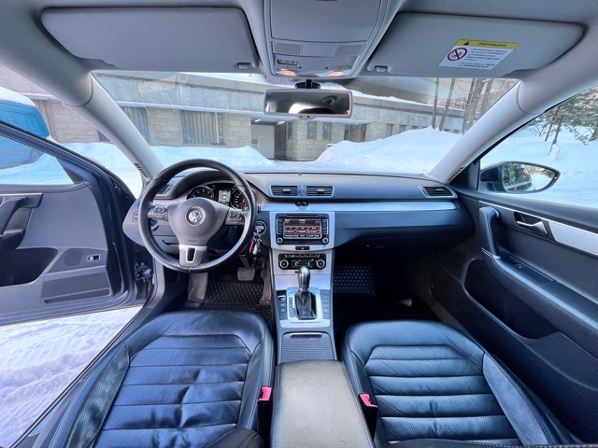

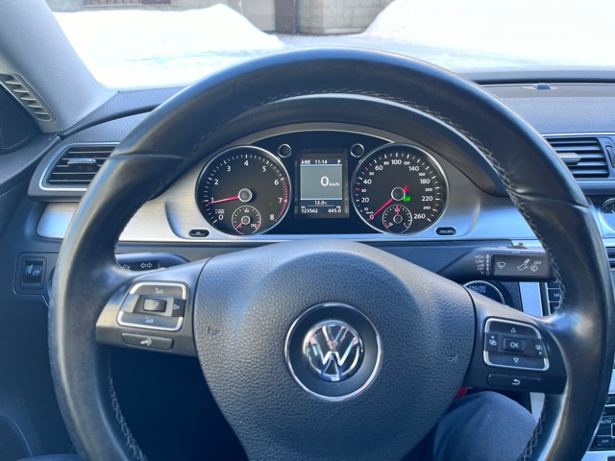

FORMULARZ OFERTY
Volkswagen Passat

Imię i nazwisko:

Adres:

Numer telefonu:

Nazwa dokumentu tożsamości:

Numer dokumentu tożsamości:

Oferowana kwota w Euro:

Oświadczam, że stan techniczny i wizualny pojazdu będącego przedmiotem sprzedaży jest mi znany.

Data: Podpis:

-na kopercie proszę umieścić adnotację: dot. „Przetarg Volkswagen Passat – nie otwierać do dnia 11.04.2024, do godziny 10:00”;
- do oferty proszę załączyć potwierdzenie wpłaty wadium.

